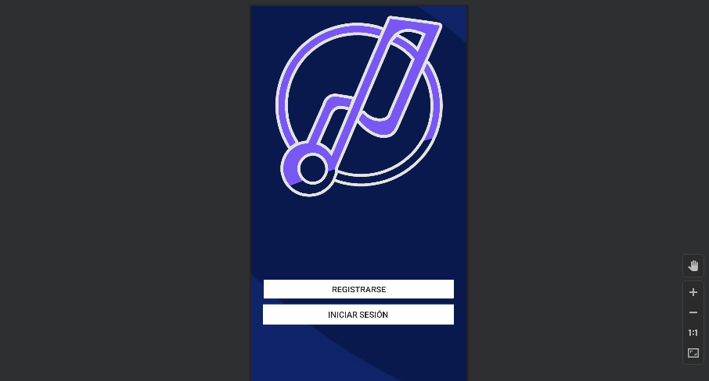

La pantalla principal de nuestra aplicación y la que aparecerá al iniciarla es aquella en la que se da opción de registrarse o de iniciar sesión junto al logo de la aplicación. Esto es así porque es indispensable iniciar sesión para usarla.

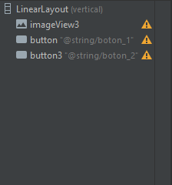

El layout utilizado es un Linear Layout, ya que la distribución de los elementos es lineal de arriba a abajo, estando un elemento sobre otro. En este caso, un imageView con la imagen del logo en formato png almacenado en la carpeta drawable (@drawable/logo), y dos botones cuyos textos están declarados como Strings.

<string name="boton_1">Registrarse</string>

<string name="boton_2">Iniciar sesión</string>